WERKEN ALS INFORMANT OP HET AUTOSALON 2018??.... ERVARING VAN JE LEVEN! :-)

Altijd al willen werken op het autosalon? Dan is dit JOUW KANS!
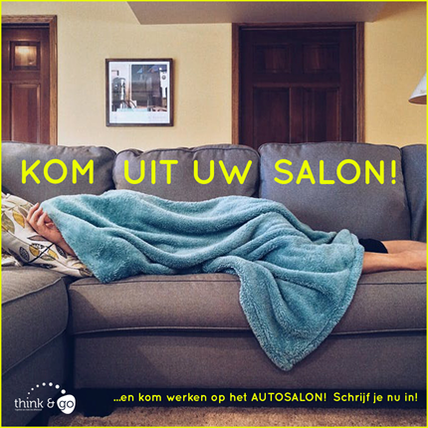
Wij zijn voor Renault op zoek naar tweetalige informanten die enthousiasme uitstralen en commerciële feeling hebben! Als informant ben jij verantwoordelijk voor het informeren van klanten over de verschillende Renault en Dacia voertuigen.

Denk jij dat je de geschikte kandidaat bent? Stuur dan VANDAAG nog je CV door naar Think and Go (justine@thinkandgo.be) en overtuig ons van uw charmes.
Taken
- Potentiële klanten benaderen met de nodige informatie om aan hun behoeften te voldoen.
- Leads genereren
- Zorgen voor een super sfeer in het Renault en Dacia team!
Profiel
- Je hebt interesse en affiniteit met wagens
- Je bent in het bezit van een rijbewijs
- Je bent perfect tweetalig (NL/FR)
- Je bent een echte teamplayer
- Je hebt een verzorgd voorkomen
- Je bent klantgericht, commercieel, communicatief vaardig, enthousiast en proactief
- Je bent vrij voor een training in december (3-5 dagen) en de eerste week van januari (2 dagen)?
- Je bent aanwezig op één van volgende dagen voor de casting bij Renault: 19/10 of 20/10
- Alsook alle dagen beschikbaar van het autosalon (10 tot 21 januari)

Wij bieden jou:
- Een onvergetelijke werkervaring!
- Een zeer aantrekkelijk loon
- Betaalde opleidingsdagen
- Km-vergoeding
- Dagelijks: ontbijt, heerlijke lunch én avondeten (nocturnes)
- Een outfit die je nadien ook nog kan aantrekken

Locatie: Brussels Expo Opdrachtgever: Renault

